1Sm 13:20,21; Is 2:4; Jl 3:10; Mq 4:3 Traduzindo Nomes De Partes de Arado de Aiveca, no Velho Testamento. H4282, H855.

Hélio de Menezes Silva, fev.2021.

Primeiro, por favor, veja esta figura:
https://image.slidesharecdn.com/auladearados-discoeaieveca-110330135859-phpapp01/95/aula-de-arados-disco-e-aieveca-47-728.jpg?cb=1301493600
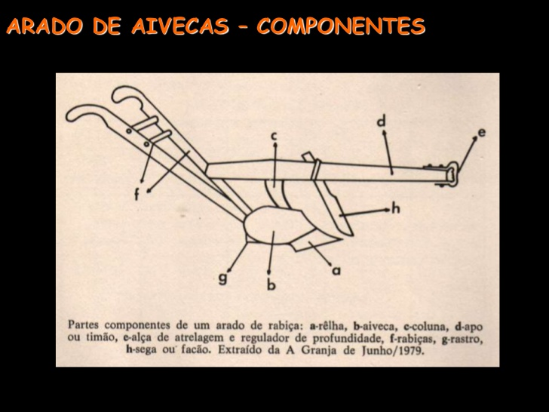
******************
Parte 4 ou "h", do arado:: H855 אֵת 'eth (pronuncie como ayth)
Ocorre em 1Sm 13:20,21; Is 2:4; 3:10; Mq 4:3
Em francês é COUTRE, em inglês COULTER, em português é SEGA (OU FACÃO) DE ARADO. Por favor, alguém pode confirmar como seus ancestrais chamavam aqui no Brasil?

Parte 6 ou "a": do arado: H4282 מַחֲרֶשֶׁת macharesheth (pronuncie como mach-ar-eh'-sheth) n-f.
Ocorre em 1Sm 13:20
Em francês é CARRELET, em inglês CHISEL ou FORESHARE, em português RELHA (sem acento. pronunciar como rélha). Por favor, alguém pode confirmar como seus ancestrais chamavam aqui no Brasil?
******************

Portanto, traduzi assim, na LTT
1Sm 13:20 Por isso todos os israelitas tinha que descer aos filisteus para amolar cada homem a sua RELHA ^{①}, e o seu FACÃO- _{(VERTICAL)} DE- ARADO, e o seu machado, e o seu enxadão. ① "relha": peça de ferro da aiveca do arado, a qual abre o sulco na terra. KJB.

1Sm 13: 21 Tinham porém umA ^{①} limA- larga- com- bocas ^{②} para ^{afiar} os seus enxadões, e para os seus FACÕES- _{(VERTICAIS)} DE- ARADO, e para as forquilhas de três dentes, e para os machados, e para amolar as aguilhadas _{(para bois)}. ① uma única lima na região? ② KJB correta https://brandplucked.webs.com/1sam1321fileorpim.htm.

Is 2:4 E Ele julgará entre as nações, e repreenderá a muitos povos; e estes malharão _{(sobre bigorna)} as suas espadas ^{transformando-as} em FACÕES- _{(VERTICAIS)} DE- ARADO, e as suas lanças em foices; uma nação não levantará espada contra ^{outra} nação, nem aprenderão mais a guerrear.

Jl 3:10 Malhai _{(sobre bigorna)} os vossos FACÕES- _{(VERTICAIS)} DE- ARADO ^{transformando-os} em espadas, e as vossas foices em lanças; diga o fraco: 'Eu ^{sou} forte.'

Mq 4:3 ¶ E Ele julgará entre muitos povos, e castigará nações poderosas e longínquas, e estas malharão _{(no fogo)} as suas espadas ^{transformando-as} em FACÕES- _{(VERTICAIS)} DE- ARADO, e as suas lanças em foices; uma nação não levantará a espada contra outra nação, nem ^{as nações} aprenderão mais a guerra.

Hélio de Menezes Silva, fev.2021.

*************************

[Se v. achar que poderá alertar/instruir/edificar, compartilhe (sem apagar nome do autor, nem links abaixo)]

http://solascriptura-tt.org/ (Sola Scriptura TT - Guerreando Em Defesa Do Texto Tradicional ^{(TT: o Textus Receptus, TR)}, E Da FÉ (Corpo De Doutrina De Toda A Bíblia))

Somente use Bíblias traduzidas do Texto Tradicional (aquele perfeitamente preservado por Deus em ininterrupto uso por fieis): LTT (Bíblia Literal do Texto Tradicional, com notas para estudo, na www.bvloja.com.br), BKJ-1611, ou ACF.

